化合物薄膜太阳能电池
陆宇衡 171840741
南京大学 数理科学类
一、摘要
能源短缺是21世纪面临的主要问题之一。寻找清洁、环保及廉价的可再生新能源迫在眉睫。太阳能光伏发电是公认的解决这一难题的方式之一。薄膜光伏电池具有制造成本低、能量回收期短、便于大面积连续生产等优点，被公认为未来太阳电池发展的重要方向之一，半导体薄膜太阳电池也在一步步发展中，其中CdTe和CIGS是两大重要的研究方向，CdTe和CIGS各具特点，而且分别已经发展出各自的制作工艺，在实验室中已经有较高的光电转换效率。未来光伏发电应用趋向多样性、灵活性，这位薄膜太阳电池尤其是化合物薄膜电池提供了良好的发展机遇，因为CIGS和CdTe薄膜太阳电池 具有可与晶体硅电池竞争的成本、可靠性高、稳定性好、光电转换效率高、能量回收期短、组建应用多样性等优势。但同时它们也面临这很大的挑战，所以进一步的发展迫在眉睫。
二、关键词
太阳能，化合物，光伏电池，薄膜。
三、前言
薄膜太阳电池具有制造成本低、能量回收期短、便于大面积连续生产等优点，同时它还可被制成柔性可卷曲形状，使其应用范围更加广泛。因此，薄膜太阳电池被公认为未来太阳电池发展的重要方向之一，并且受到国内外研究单位和产业界的持续广泛的关注。半导体化合物薄膜太阳电池主要包括碲化镉薄膜太阳电池（CdTe thin film solar cell）、铜铟镓硒薄膜太阳电池（CIGS thin film solar cell）等。在2013年6月，美国GE Global Research公布了CdTe太阳电池的最新世界纪录，光电转换效率达到了19.6%【1】，2012年9月瑞士EMPA小组在柔性衬底上成功制备光电转换效率达到20.4%【1】的CIGS太阳电池。本文就将向大家介绍CdTe薄膜太阳电池和CIGS薄膜太阳电池。
四、CdTe薄膜太阳电池
1、简介
CdTe薄膜太阳电池是以p型CdTe和n型CdS的异质结为基础的薄膜太阳电池，CdTe是II-VI族化合物，具有和立方硫化锌类似的结构，是直接带隙化合物半导体材料，其禁带宽度约为1.45eV【2】，吸收的光谱范围相对较宽，比较接近光伏材料的理想禁带宽度1.5eV【2】。CdTe有较高的光学吸收系数，在可见光范围，吸收系数可以高达${10}^{5}{cm}^{−1}$，所以理论上大约只要几微米厚的薄膜就足以吸收90%的光【2】，理论光电转换效率约为28%【3】。
2、结构与特点
CdTe薄膜太阳电池的结构从上至下依次为玻璃、TCO (Transparent Conducting Oxide)、CdS、CdTe、金属电极，光从玻璃那一侧进入。它的制作过程是先将透明导电氧化物膜，即TCO沉积在玻璃衬底上，然后分别依次制备n型CdS、p型CdTe与背接触金属电极，TCO的制备方法通常为真空溅射、电子束蒸发、化学气相沉积法等【4】，常用的TCO材料为ITO, ZnO: Al, ZnO: B, SnO: F等【4】，显然，其中ZnO基的TCO膜占重要地位。CdS薄膜的厚度通常会小于10nm。CdTe吸收层的质量严重影响着电池转换效率，比较成熟的CdTe薄膜制备方法有近空间升华法（CSS）、电化学沉积法（ECD）、真空蒸发法等。通常CdTe薄膜需要在${CdCl}_{2}$中400℃进行30分钟的退火处理，从而提高CdTe薄膜的性能【5】。退火处理后的CdTe薄膜晶粒尺寸增大，同时促进了CdS/CdTe界面的混合晶化【5】。
3、CdTe薄膜制备工艺【6】
如上面所介绍的，制备工艺主要有近空间升华法、电化学沉积法、真空蒸发法等。
3.1近空间升华法
近空间升华法一般来说分为升华、输运和沉积三个过程，沉积实际又包含成核和生长两个过程，此方法具有沉积速率高、设备简单可靠、生产成本低、原材料利用率高、薄膜的结晶度高等优点。近空间升华法制备CdTe薄膜是指在真空环境中，加热高纯粉末或者是颗粒状的固态CdTe材料，或者是Cd和Te的混合物，使之升华，然后这些活性的Cd、Te在较低温度的衬底上凝结，从而得到CdTe薄膜。
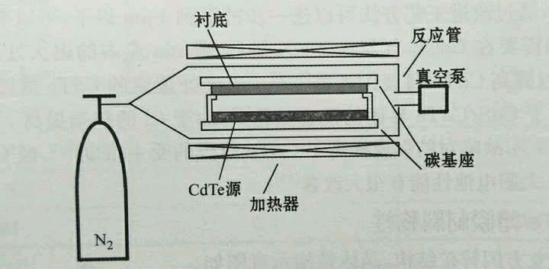
图片来自沈文忠主编的《太阳能光伏技术与应用》
上图即为近空间升华法制备CdTe薄膜的实验装置示意图。工艺过程为：在下碳基座放置高纯CdTe作为原材料，将衬底放置在上碳基座，两基座之间的距离一般控制在10~30mm，以使CdTe材料与衬底之间的温度场做到尽量均匀，从而使薄膜的生长环境接近于理想平衡状态。
在制备工艺开始时，首先将反应管抽真空，然后将适量的氮气和氧气通入，使得真空度保持在${10}^{2}$到${10}^{3}$Pa，衬底的温度大约在600℃，CdTe原材料的温度通常比衬底高100℃左右，使得高温的CdTe升华，在温度较低的衬底上凝华，形成连续薄膜。
CdTe薄膜的性能主要受到以下的因素影响：原材料与衬底的温度、工作气压、工作气氛、原材料与衬底之间的距离。其中衬底温度是影响CdTe薄膜的关键因素之一。
3.2电化学沉积法【7】
电化学沉积法是将${Cd}_{}^{2+}$离子和${HTeO}_{2}^{+}$离子的电解液加热到70~90℃，在阴极上形成CdTe薄膜，其电化学反应方程式如下：
$${Cd}_{}^{2++{HTeO}_{2}^{++3H^{++6e^{−=CdTe+2H_{2}O}}}}$$
采用电化学法制备CdTe薄膜过程中，电解液是由含有镉盐的${CdSO}_{4}$和${HTeO}_{2}^{+}$的酸性水溶液${TeO}_{2}^{}$组成，主要成分是${Cd}_{}^{2+}$离子和${HTeO}_{2}^{+}$离子。电化学沉积法中，薄膜的性能主要受到包括溶液组分、pH值、温度、${HTeO}_{2}^{+}$的浓度、阴极电位、阳极电位和搅拌等因素影响。因为${TeO}_{2}^{}$溶解度较低，${HTeO}_{2}^{+}$在溶液中的浓度较低，因此沉积速率较低，通常在1~2微米每小时，用这种方法形成的CdTe薄膜晶粒尺寸在0.5~1.0微米之间，电阻率为${10}^{4}$~${10}^{6}$Ω·cm，为改善薄膜性能还需要进一步的退火处理。
3.3真空蒸发法【8】
真空蒸发法制备CdTe薄膜是指在真空环境中，加热高纯的单质Cd和Te材料，使材料蒸发，从而让蒸发出来的Cd，Te气体分子互相撞击并化合，最终在衬底上形成连续薄膜。
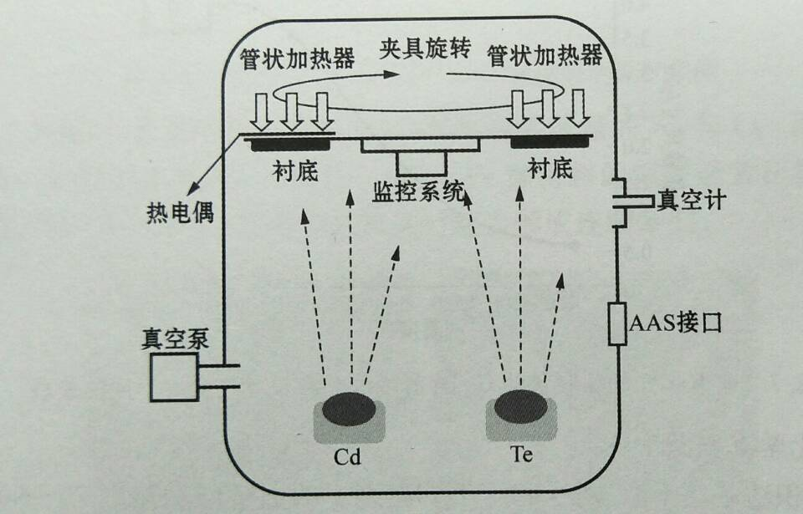
图片来自沈文忠主编的《太阳能光伏技术与应用》
上图即为真空蒸发制备CdTe薄膜的实验装置示意图，在真空室的底部放置单质Cd，Te材料，材料的纯度要求达到99.99%甚至更高；右侧连接着真空计与原子吸收光谱，用于实时监控组分和压强，左侧接着真空泵。顶部的中心安装有监控系统，用于实时监控CdTe薄膜厚度和蒸发速率；顶部的衬底夹具是以均匀速率旋转的，从而能够使得制成的薄膜均匀；在衬底夹具上方装有管状加热器以及热电偶。
在真空蒸发工艺中，影响薄膜性能的因素主要包括了工作气压、蒸发源温度、衬底温度、沉积速率等。蒸发源温度会影响形成的薄膜的组分、均匀性和致密性。而衬底温度如果高低不同，会直接影响表面沉积原子的运动，反蒸发和结晶过程。合适的衬底温度有利于形成平整的薄膜表面。如果沉积速率过高，原子无法短时间内通过热运动到达晶格位置，这有可能引起空位以及结构的缺陷，导致结晶特性相对较差。通过这个仪器以及这种沉积方法，可以精确地控制CdTe薄膜组分，但由于成本相对较高，所以在大规模生产中会有一定的局限性。
4、发展趋势
碲化镉薄膜太阳能电池的生产成本一般情况下，低于晶体硅和许多其他材料的太阳能电池技术，其次在已知的光伏材料中，它和太阳的光谱最一致，可吸收95%以上的阳光。能耗低，生命周期结束后可回收，强弱光均可发电，在正常温度下，温度越高表现越好。在全球市场占有率上，碲化镉薄膜太阳能电池因为拥有这么多优势，已经开始向传统的晶体硅太阳能电池发起了挑战，美国First Solar公司作为碲化镉薄膜太阳能电池的领军企业，一度成为全球市值最高的太阳能电池企业。然而，碲化镉太阳能电池自身也仍有一些缺点。【3】
首先是碲的储量的问题。碲是地球上的稀有元素，发展碲化镉薄膜太阳能电池面临的首要问题就是地球上碲的储藏量是否能满足碲化镉太阳能电池组件的工业化规模生产及应用。过去碲是以铜，铅，锌等矿山的伴生矿副产品形式，也就是矿渣，以及冶炼厂的阳极泥等废料的形式存在。【3】
还有一点是镉的危害。镉是人体非必需元素，在自然界中常以化合物状态存在，一般含量很低，正常环境状态下，不会影响人体健康。镉和锌是同族元素，在自然界中镉常与锌、铅共生。当环境受到镉污染后，镉可在生物体内富集，通过食物链进入人体引起慢性中毒。镉被人体吸收后，在体内形成镉硫蛋白，选择性地蓄积肝、肾中。其中，肾脏可吸收进入体内近1/3的镉，是镉中毒的“靶器官”。 其它脏器如脾、胰、甲状腺和毛发等也会有一定量的蓄积。镉会损伤肾小管，病者出现糖尿、蛋白尿和氨基酸尿，并且还会使骨骼的代谢受阻，造成骨质疏松、萎缩、变形等一系列症状。
虽然实验表明碲化镉薄膜太阳能电池组件的使用是安全的，但是面对镉材料的危害性，建立寿命末期电池组件和损毁组件的回收机制还是十分必要的，减少对环境危害的同时，还可以增强公众的信心，从而提高市场占有率。分离出的Cd、Te及其他有用材料，还可用于制造生产太阳能电池组件所需的相关材料，进行循环生产。美国、欧洲的研究表明，回收材料的效益高于回收成本，所以在技术上是可行的。事实上，美国First Solar公司的碲化镉太阳能电池组件在销售时，就与用户签订了由工厂支付回收费用的回收合同。【3】
目前工业化CdTe薄膜光伏组件效率约10%左右，与实验室效率水平相比差距较大，有较大的提升空间，可以考虑从以下的几个方面提高效率：采用一定的技术提高光吸收，比如采用陷光技术等；改善光生电流的收集，优化接触特性；优化背接触技术，提高开路电压，降低温度系数。【9】
五、CIGS薄膜太阳电池
1、简介
在化合物薄膜光伏电池中，${I−III−VI}_{2}$族的黄铜矿结构的化合物${Cu\left(,Ga\right)Se}_{2}$(CIGS)是非常有发展前景的高效薄膜太阳电池，实验室中目前最高光电转换效率达到了21.7%【3】，产业化大面积光伏组件效率为17.8%【10】。它光吸收能力强，发电稳定性好、转化效率高，白天发电时间长、发电量高、生产成本低以及能源回收周期短。【3】
2、结构与特点
CIGS薄膜太阳电池主要是由钠钙玻璃衬底、钼（Mo）金属电极、p型CIGS膜、n型薄CdS或ZnS膜、本征ZnO和n型掺Al的低阻ZnO透明导电膜窗口层组成，在窗口层顶部还需要制备金属栅线（如Ag或者Ni/Al电极）用于收集电流，减反射膜（如${MgF}_{2}$）可以增强太阳光的利用率，提高太阳电池的转换效率。具体形状如下图。
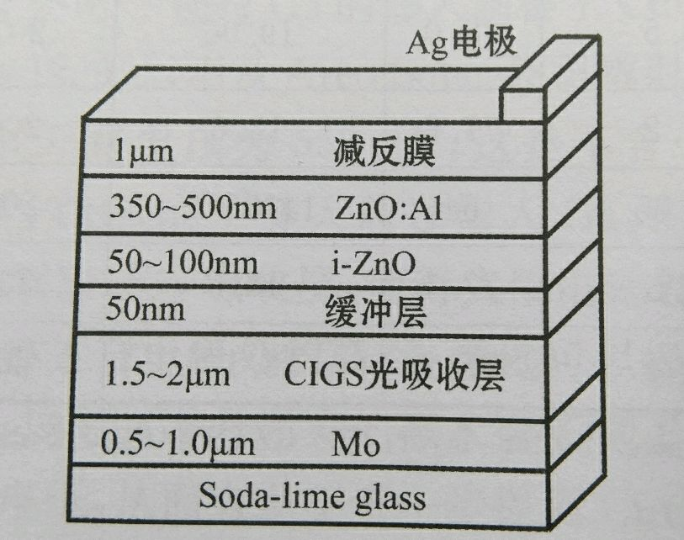
图片来自沈文忠主编的《太阳能光伏技术与应用》
CIGS薄膜具有宽带隙和高光吸收系数的特点，这决定了CIGS太阳电池具有一些特殊性：
- 禁带宽度可调。CIGS禁带宽度可依据$E_{g\left(CIGS\right)}$=（1-x）$E_{g\left(CIS\right)}$+x$E_{g\left(CGS\right)}$-bx(1-x)公式进行调控【11】，其中x为Ga的含量，1-x为In的含量，b为光学弯曲系数，它取决于制备方法和材料的结构特征，一般在0.15~0.24之间。通过改变Ga的含量，可以使得制成的CIGS材料具有制备太阳电池的最佳能带结构。例如，为了增强光生电流和开路电压，需要提供良好的背表面电场效应，在膜厚方向调整Ga的含量，使价带倾斜，形成梯度带隙半导体，从而加宽薄膜表面处的禁带宽度，扩大从红外到可见光光谱响应范围，形成V字形的双禁带结构【12】。CIGS材料的能带调控能够调控的特点，是Si系和CdTe系材料所没有的优点，1.3eV的CIGS太阳电池光电转换效率甚至可达33%【13】。
- 吸收系数高。CIGS是直接带隙材料，光吸收系数达到了6${10}^{5}{cm}^{−1}$，这是目前光伏半导体材料中极高的【4】。对于太阳电池基区光子的吸收、少数载流子的收集非常有利，大约只需要1~2微米就可以吸收大部分太阳光，降低了原材料的消耗，并且减轻了光伏组建重量【4】。
- Na元素掺杂效应。和硅系列的半导体不同，CIGS中，少量的Na掺杂有利于提高CIGS的电池性能【14】，A. Rockett等人认为在CIGS薄膜生长过程中，Na主要是以${Na}_{2}{Se}_{x}$的形式存在，它延缓了薄膜的生长速度从而有利于Se的扩散，并且使得晶粒尺寸增大，晶界面上的缺陷钝化【15】。
3、CIGS薄膜工艺
CIGS薄膜的制备方法主要有：真空蒸发法、金属预置层后硒化法、电化学沉积法、印刷法等。前两种是研究广泛的真空制备工艺，后两种属于非真空工艺。
3.1真空蒸发法【16】
真空蒸发法是加热蒸发源，利用被蒸发物在高温时所具备的饱和蒸汽压对Cu，In，Ga和Se来进行薄膜制备。在真空腔内，蒸发源相对独立，加热后蒸发出来的气体分子碰撞化合而沉积在衬底上形成连续的薄膜。
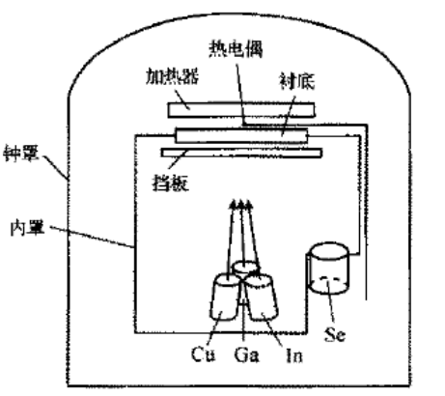
图片来自敖建平等著《共蒸发三步法制备CIGS薄膜的性质》
如上图，真空室底部共放置三个蒸发源，分别放置Cu，Ga金属，In金属，和Se，制备CIGS薄膜采用的蒸发元素源都使用固态单质，材料的纯度达到99.99%甚至更高。由于铜铟镓金属材料具有较高的沸点，于是使用石墨坩埚作为蒸发源，Se在真空中的蒸发温度较低，蒸发源温度在±10℃以内的变化对Se蒸发速率影响都很大，因此蒸发源的加热功率需要有良好的可控性，在真空腔室中，一般选用石墨纸板作为Se源蒸发的电阻材料。一般真空室中会有真空计与原子吸收光谱接口，可以实时监控CIGS沉积的压强与CIGS薄膜的组分。顶部的衬底夹具为旋转平面夹具，衬底夹具上方装有管状加热器与热电偶。
真空蒸发法中，影响薄膜性能的因素有很多，如工作气压、硒源温度、衬底温度、沉积速率等。硒源温度影响着薄膜的组分，以及薄膜的均匀性和致密性，衬底温度会直接影响表面原子的运动，沉积速率过高，与CdTe的真空蒸发法一样，原子来不及通过热运动到达晶格位置，就有可能引起空位或者是结构的缺陷，导致结晶特性相对较差，最终会造成电池效率较低。
真空蒸发法大致步骤为：衬底温度保持在约350℃左右，蒸发In，Ga，Se三种元素，蒸发时间为15~20min，首先制备形成（In，Ga）Se预置层；第一阶段蒸发结束后，将衬底温度提高到550~580℃，共蒸发Cu和Se，蒸发时间为15~20min，形成表面富Cu的CIGS薄膜；保持前一阶段衬底温度不变，在富Cu的薄膜表面再根据需要，补充蒸发适量的In，Ga，Se，以保证制备的CIGS薄膜相对来说贫Cu，蒸发时间为5~10min。由于此工艺采取的是分三步制作CIGS薄膜，因此被称为三步共蒸法【17】。
三步共蒸法与其他制备工艺相比，制备的CIGS薄膜晶粒尺寸大，薄膜内部致密均匀，表面更加平整，减少了粗糙度，改善了CIGS层与缓冲层的接触界面，提高了内建电场，也抑制了载流子的复合。同时，三步共蒸法可以实现Ga元素梯度掺杂，Ga含量在Mo电极接触侧高有利于载流子向空间电荷区运输，提高太阳电池的开路电压和短路电流。【17】
虽然三步共蒸法工艺比较成熟，制作的小面积太阳电池效率也比较高，但是依然存在缺点：蒸发工艺的精确控制对设备要求严格；无法精确控制每种元素的蒸发速率和蒸发量；材料利用率偏低；难以保证大面积上薄膜成分的均匀性。
3.2电化学沉积法
电化学沉积制备CIGS是在溶解有化合物成分的电解质水溶液中，插入两个相对的电极，加一定电压后，利用氧化还原反应，将电解质水溶液中的铜铟镓硒在负极极板材料上析出CIGS薄膜。电解质水溶液一般由氯化铜、三氯化铟、三氯化镓、亚硒酸、络合剂柠檬酸钠组成【18】。
电化学沉积法是一种低成本、适于大面积沉积的方法，设备简单，对原料纯度要求不高，在非真空条件下进行，但是在材料制备过程中，薄膜的化学计量比非常难控制，因此有很多技术问题亟待解决。
4、发展趋势
CIGS薄膜太阳电池，已经有部分企业进行商业化生产，但是还有一些关键技术需要解决：高性能的薄膜材料制备工艺复杂，投资成本高；缓冲层CdS潜在毒害；关键原材料的供应；光伏组件的良品率和稳定性等等。
当前高效率的CIGS太阳电池的关键技术是硒化处理工艺，该工艺采用剧毒、易燃易爆的硒化氢气体作为硒源，需要昂贵的硒化炉，以及复杂的尾气处理系统，增加了CIGS太阳电池制备成本。应该开展链家的液态硒源硒化工艺。
CIGS太阳电池中铟和镓等稀有金属的利用将限制CIGS太阳电池的大规模生产，因此可以减薄吸收层的厚度，或者寻找吸收层的替代材料开发其他${I−III−VI}_{2}$族化合物，用廉价且资源丰富的材料替代稀有金属元素，可以开展铜锌锡硫（CZTS）薄膜太阳电池的研究【19】。比较有代表的是IBM开发CZTSS电池，光电转换效率达到11.1%【1】。
六、提高方式
CIGS和CdTe薄膜太阳电池具有可与晶体硅电池竞争一定的优势。同时也需要改进：
- 降低生产成本，实验室中化合物薄膜光伏电池可以有很高的光电转换效率，但是大规模生产中要能实现，还得要改进技术，从而降低生产成本。
- 寻找更好的化合物薄膜电池原材料，铟、镓等稀有金属材料的储量有限，需要开发新材料与新工艺。
- CdTe和CIGS太阳电池对水汽有一定的敏感性，如金属接触电极的氧化、ZnO性质的改变，需要提高封装技术，改变封装材料。
- 提高化合物薄膜光伏电池的稳定性，化合物薄膜电池稳定性不错，但是依然存在性能衰减的现象【4】，需要深入理解电池的衰减的原因，并进行改进。
七、结语
化合物薄膜光伏电池具有非常大的潜力，如果能找到合适的材料，并有合适的混合比例，配以优秀的制作工艺，可以规模化生产，用于大型高端装备方面，并一步步走入寻常市场。太阳能作为无污染，不枯竭的能源，有必要让产业界和科研机构联合起来共同努力，化合物薄膜光伏电池作为重要的发展方向，需要更多的投资，从而提高太阳电池的效率，优化性能，降低成本。
致谢
感谢李俊辉同学为我寻找资料，并为我找到并拍摄了合适的图片。
感谢吴建华教授为我带来的论文方面的技巧。
感谢徐俊教授为我提供选题的指导，并在课堂上教授充足的知识。
参考文献
- MARTIN A, GREEN, EMERY KEITH, HISHIKAWA YOSHIHIRO, WARTA WILHELM, and DUNLOP D, EWAN. Solar cell efficiency tables (version 42) [J]. Progress in Photovoltaics: Research and Application, 2013, 21:827-837.
- 高智忠.CdS/CdTe太阳能电池的研究进展.内蒙古大学,2011.
- 百度百科
- 孟凡英.化合物薄膜光伏电池.中国科学院上海微系统与信息技术研究所,2013.
- METZGER W K, ALBIN D, ROMERO M J, et al. How Polycrystalline Devices Can Outperform Single-Crystal ones: Thin Film CdTe/CdS Solar Cells[j]. Advanced Materials, 2004, 16(11):879-883.
- CAI Wei, ZHANG Jing-quan, ZHENG Jia-gui, LI Bin, CAI Ya-ping, WU Li-li, SHAO Ye, FENG Liang-huan. Study on Preparation and Structure of CdTe Films. Department of Materials Science, Sichuan University, Chengdu 610064, China.
- RAKHSHANI A E. Heterojunction properties of electrodeposited CdTe/CdS solar cells [J]. Journal of Applied Physics, 2001, 90(8):4265-4271.
- 董海成.真空蒸发制备稀土掺杂CdTe薄膜及其特性研究.内蒙古大学,2008.
- HäDRICH M, KRAFT C, METZNER H et al. Formation of ${CdS}_{x}{Te}_{1−x}$at the p-n junction of CdS-CdTe solar cells[J]. Physica Status Solidi (c), 2009, 6(5):1257-1260.
- Solar Frontier Sets New Efficiency World Record[R/OL]. Tokyo,[2012-02-28]. http://www.solar-frontier.com/eng/news/2012/C002980.html.
- HERBERHOLTZ R, RAU U, SCHOCK H W, et al. Phase segregation, Cu migration and junction formation in ${Cu\left(,Ga\right)Se}_{2}$[J]. The European Physical Journal Applied Physics, 1999, 6(2):131-139.
- ZHANG S B, WEI S H, ZUNGER A. Defect physics of the ${Cu∈Se}_{2}$ chalcopyrite semiconductor[J]. Physical Review B, 1998, 57(16):9642-9656.
- ABOU-ELFOTOUH F A, KAZMERSKI L L, MOUTINHO H R et al. Determination and observation of electronic defect levels in ${Cu∈Se}_{2}$ crystals and thin films[J]. Journal of Vacuum Science and Technology A, 1991, 9(3):554-558.
- WASIM S M, Transport properties of ${Cu∈Se}_{2}$[J]. Solar Cells, 1986, 16:289-316.
- WEI S H, ZHANG S B, ZUNGER A. Effects of Ga addition to ${Cu∈Se}_{2}$ on its electronic, structural, and defect properties[J]. Applied Physics Letters, 1998, 72(24):3199-3202.
- MARIKA B A, KARIN G, LARS S. Growth of ${Cu\left(,Ga\right)Se}_{2}$ thin films by coevaporation using alkaline precursors[J]. Thin Solid Films, 2000, 361-362: 9-16.
- CONTRERAS M A, RAMANATHAN K, ABUSHAMA J, et al. SHORT COMMUNICATION: ACCELERATED PUBLICATION: Diode characteristics in state-of-the-art ZnO/CdS/$Cu\left( | | 1−x{Ga}_{x}\right){Se}_{2}$ solar cells[J]. Progress in Photovoltaics: Research and Application, 2005, 13(3):209-216.
- JOST S, HERGERT F, HOCK R, et al. The formation of ${Cu∈Se}_{2}$ thin film solar cell absorbers from electroplated precursors with varying selenium content[J]. Solar Energy Materials and Solar Cells, 2007, 91(18):1669-1675.
- SHIN BYUNGHA, GUNAWAN OKI, YU ZHU, et al. Thin film solar cells with 8.4% conversion efficiency using an earth-abundant ${Cu}_{2}ZnSnS_{2}$ absorber[J]. Progress in Photovoltaics: Research and Application, 2013, 21:72-76.

